Министерство образования и молодежной политики Свердловской области



ГАПОУ СО «Екатеринбургский колледж транспортного строительства»

Отчёт по программе «**Практическая 8»**

Выполнил: Харсевич Светлана

Группа: ПР-21

Преподаватель: Мирошниченко Г.В

2022

**Задание:**



**Входные и выходные данные:**

nomer-номер поезда

departurepoint-пункт отправления поезда

destination-пункт назначения

data-дата отправления

time-время отправления

traveltime-время в пути

**Вывод:**

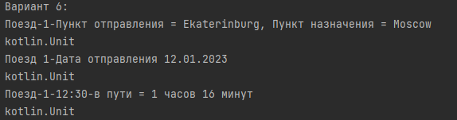

**Программа:**

Класс

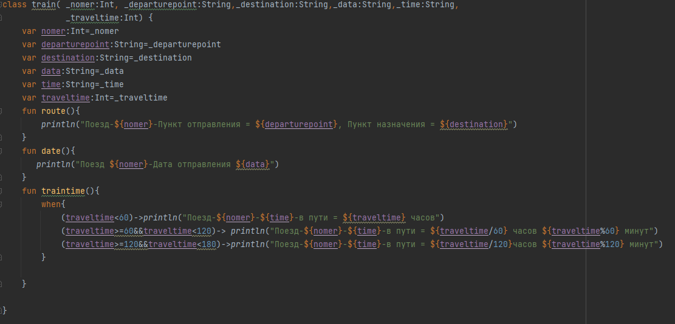

Основная программа

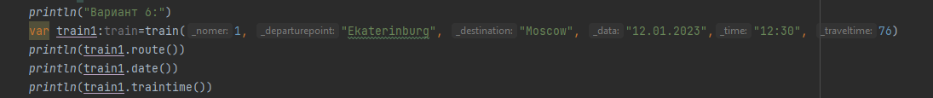

**Блок схема**

Класс

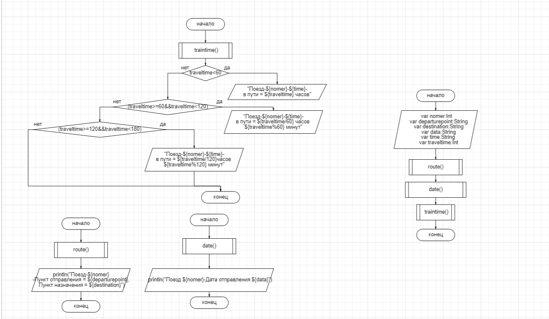

Основная программа

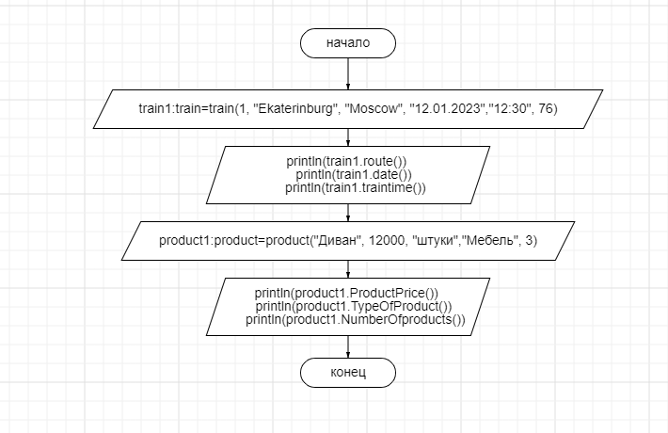

**Задание:**



**Входные и выходные данные:**

title-название товара

price-цена товара

unit-единица измерения

view-вид товара

quantity-количество товара

**Вывод:**

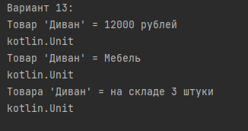

**Программа:**

Класс

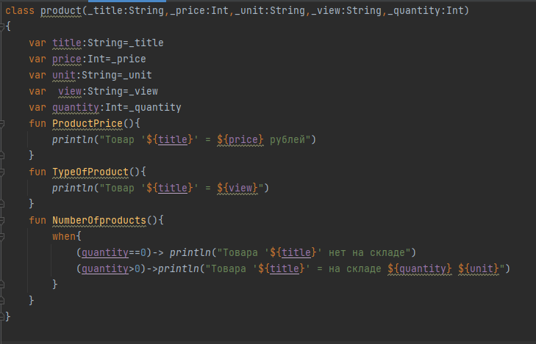

Основная программа

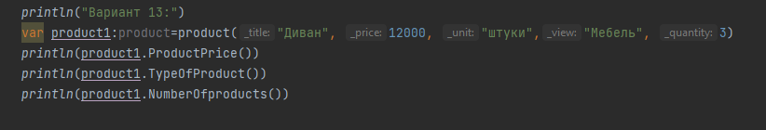

**Блок схема**

Класс

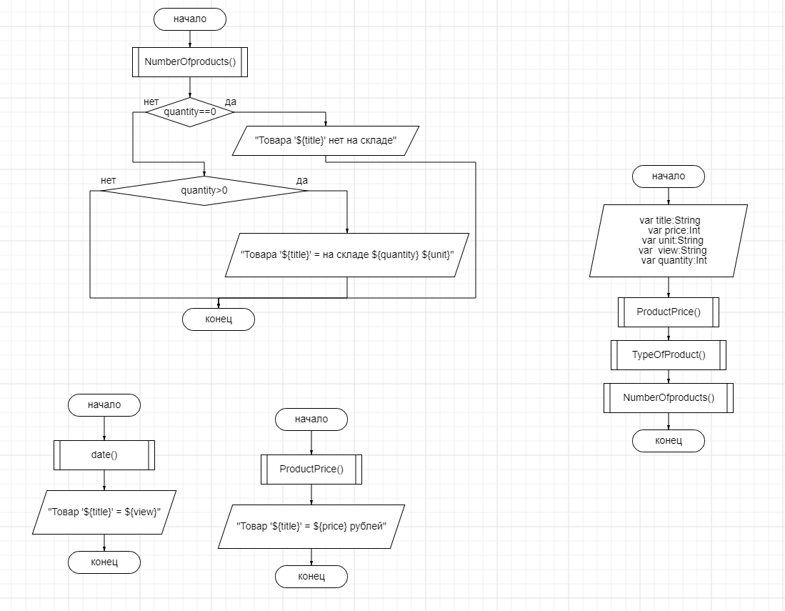

Основная программа

